**REFLEKT Nyans Wall Paint**

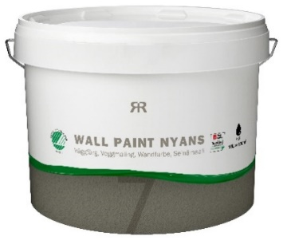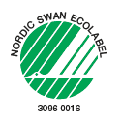

**Produktdatablad - Reflekt Nyans Väggfärg**

**Tekniska data:**

**Glans:** 7, matt

**Densitet:** Ca. 1,3 kg/l

**Torrhalt:** Ca. 49 vikt%

**Åtgång:** Ca. 10 m²/l

**Appliceringstemp.:** Min. +10°C, max. luftfuktighet 80%RF

**Torktid vid +23°C och normal**

**luftfuktighet (60%RF):** Beröringstorr: Ca. 1 timme

Övermålningsbar: Ca. 2 timmar

Genomhärdad: Flera dygn

**Förtunning:** Vatten

**Rengöring av verktyg:** Vatten

**Förvaring av obruten/bruten förpackning:** Svalt, frostfritt och väl försluten.

**Skyddsutrustning vid:** Sprutning: Överdragsdräkt, helmask med kombinationsfilter. Målning: Ögonskydd, Handskar. Slipning: Andningsskydd.

**Miljöinformation:** Tag bort mesta möjliga färg från verktygen före rengöring i vatten. Flytande färgrester skall inte hällas ut i avloppet, utan lämnas till lokal miljöstation. Minimera ditt färgavfall genom att på förhand uppskatta hur mycket färg du behöver. Ta hand om överbliven färg så att du kan använda den igen. Så minskar du effektivt produktens miljöpåverkan.

|  |  |
| --- | --- |
| **Produktbeskrivning:** | Nyans Väggfärg är en högkvalitativ sidenmatt färg för målning av väggar inomhus. Modern och lättmålad vattenbaserad PVA/latexfärg. Nyans Väggfärg har mycket god täckförmåga och den skvätter och droppar minimalt. Ger en vacker sidenmatt yta som är lätt att åstadkomma då färgen är mycket lättstruken. Miljömärkt med Svanen. |
| **Produktanvändning:** | Används till väggar av gips, puts, betong, glasväv, glasfilt och tapet. Används där man önskar en slitstark och tvättbar yta. |
| **Gör så här:** | * Underlaget skall vara rent, torrt och fast * Ev. mindre hål och sprickor spacklas med Reflekt Lättspackel * Tidigare målade ytor rengörs med Reflekt Målartvätt Inne * Ytor med risk för genomslag från nikotin eller fukt grundas med Reflekt 2-i-1 Isolergrund och Täckfärg * Omröres före användning * Lämplig som underlag för väggstickers när färgen är genomhärdad |
|  |  |